Когда мы говорим о современных детях, то в первую очередь поднимается вопрос о понятии «функциональная грамотность», так как они сейчас должны уметь не просто читать, но и вникать в текст, анализировать его, находить связи с тем, что уже известно.

Функциональная грамотность в начальных классах — это способность применять знания, полученные в школе, для решения повседневных задач.

Основы функциональной грамотности закладываются в начальной школе, где идёт интенсивное обучение различным видам речевой деятельности — письму и чтению, говорению и слушанию. Учителю необходимо научить ученика ориентироваться в потоке информации, обучить его способами мыслительной деятельности.

На уроках для успешного развития функциональной грамотности учеников и достижения ключевых и предметных компетенций учителя используют такие эффективные приёмы, чтобы обучение на уроке носило деятельностный характер.

В параллели третьих классов прошли очень интересные практические уроки по приготовлению салатов. Сначала произвели все расчеты, произвели закупку и наконец, приготовили самый настоящий салат.

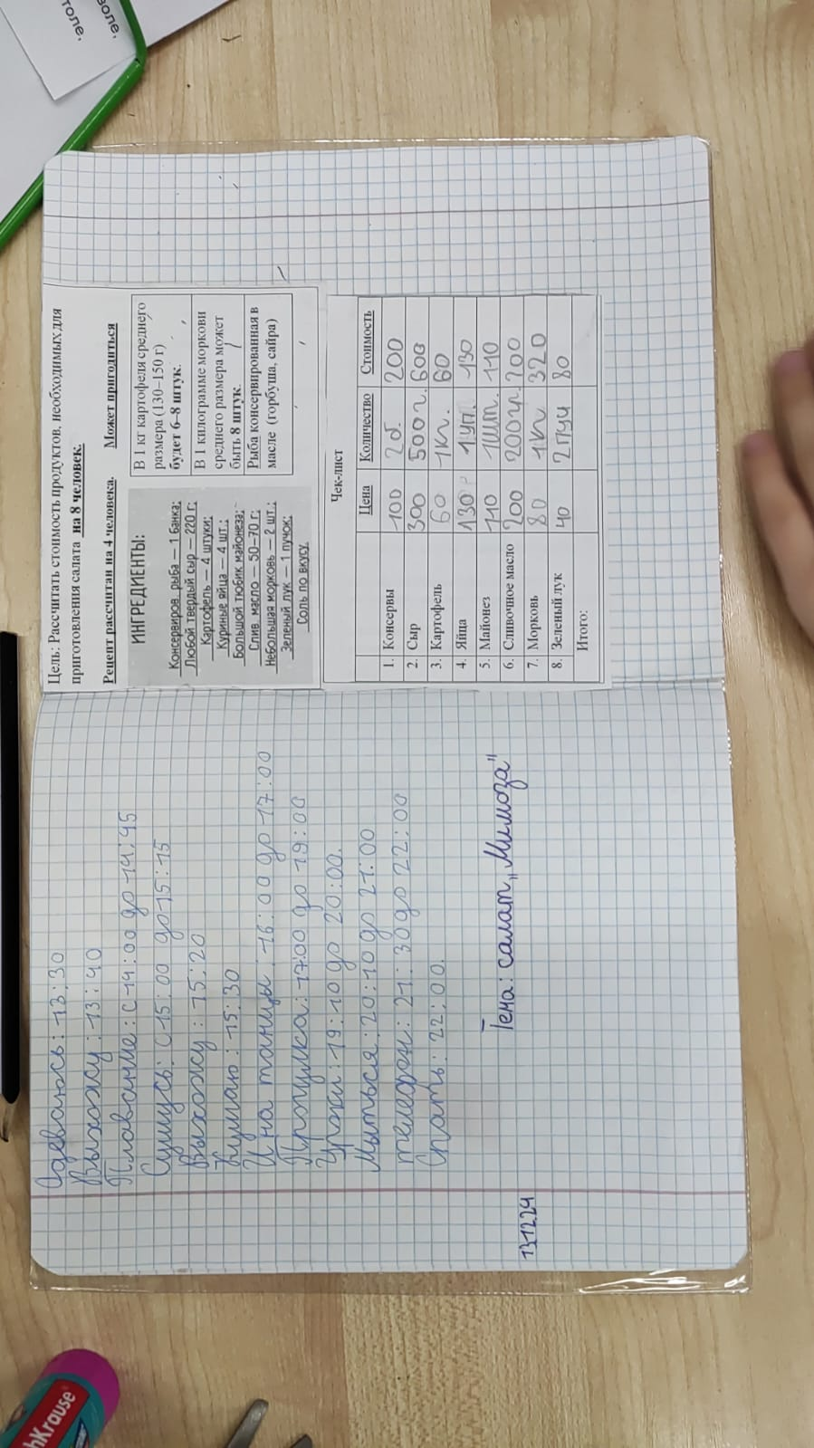 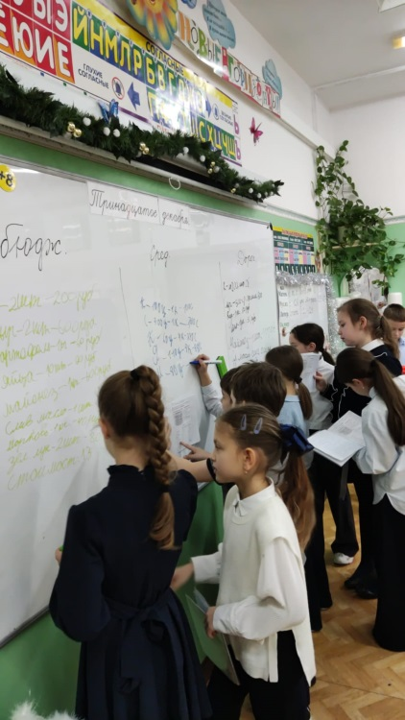

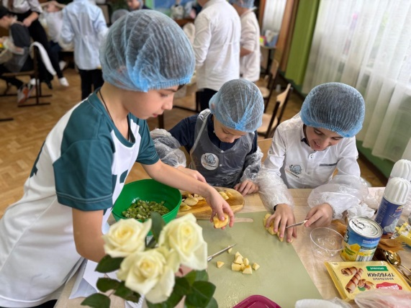 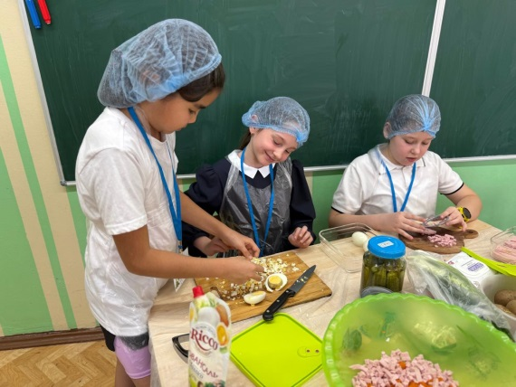

При постоянной работе над проблемой функциональной грамотности можно достичь высоких результатов и сформировать у ребенка необходимые компетентности.

Современная школа – это частица жизни, где ученик готовится не только к будущему, но и воспитывается жизнью, он учится решать любые проблемы, учится превращать информацию в знания, а знания применять на практике.